Фототаблица к акту осмотра территории
от 14.08.2023 г. № 2

(образцы фотографий)
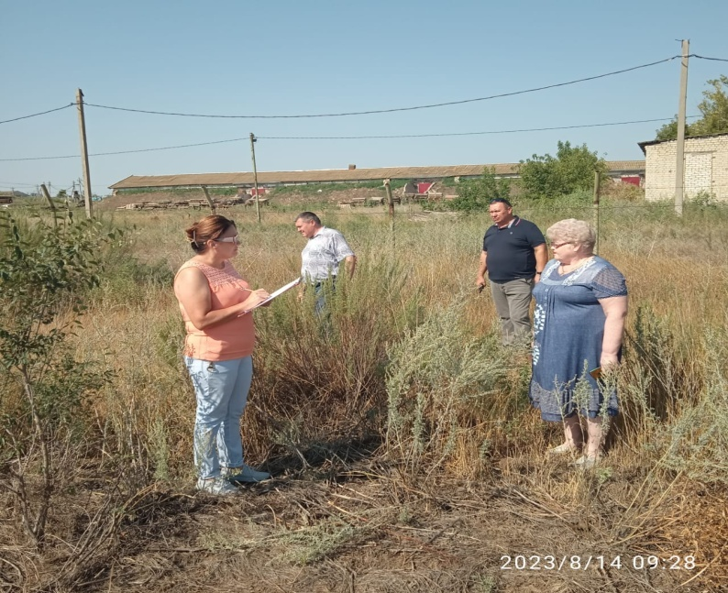 | 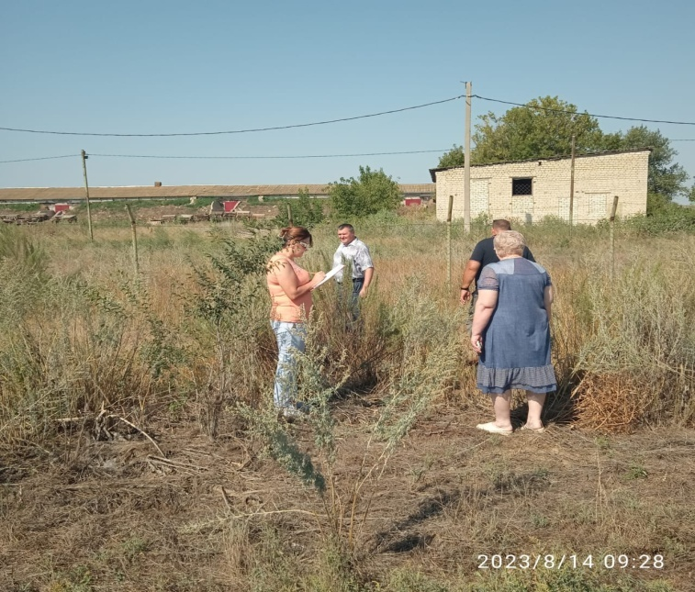
Фото 1: координаты территории 49.0246/44.3361 | Фото 1: координаты территории 49.0246/44.3361
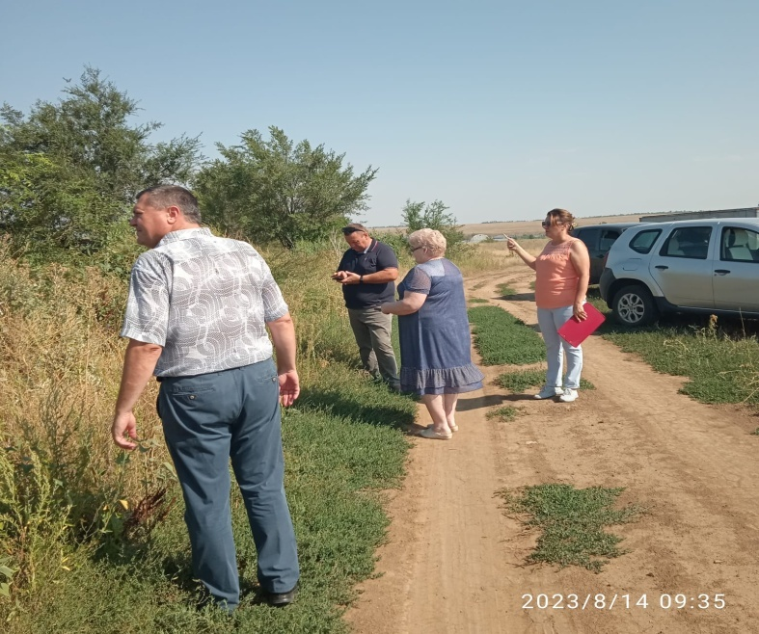 | 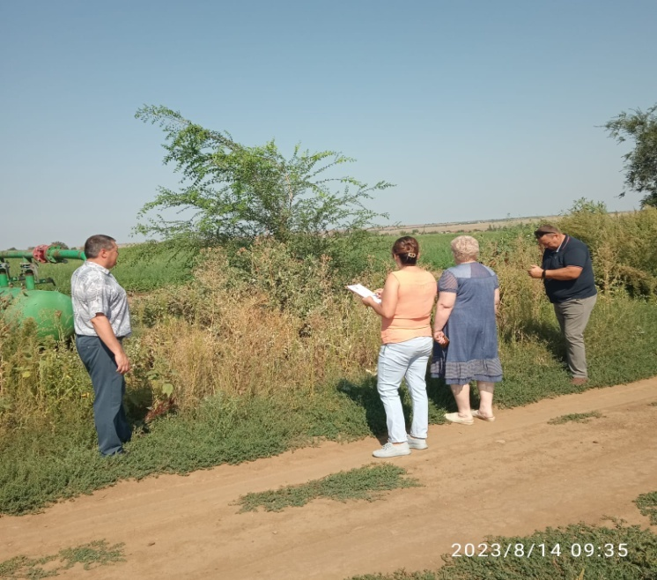
Фото 2: координаты территории 49.0180/44.3328 | Фото 2: координаты территории 49.0180/44.3328
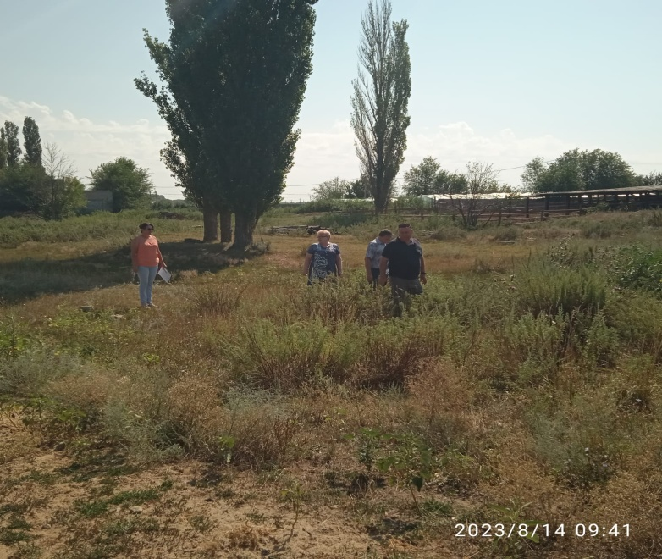 | 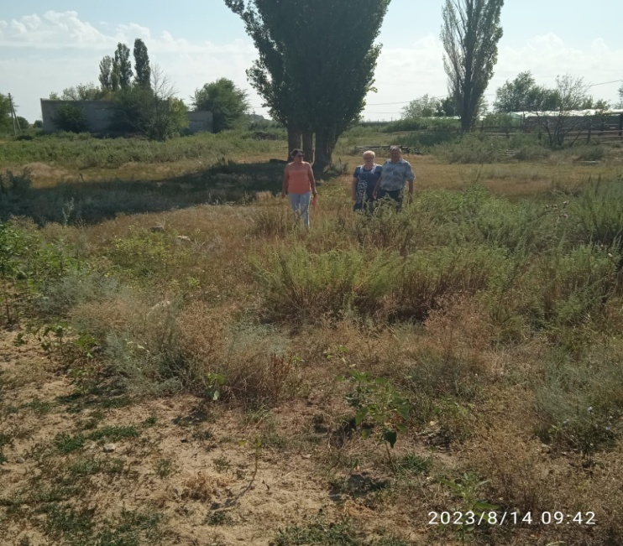
Фото 3: координаты территории 49.0277/44.3250 | Фото 3: координаты территории 49.0277/44.3250
Фотосъемку произвела работник ДК ________________/______Левкина А.В.

